|  |  |  |
| --- | --- | --- |
| МИНИСТЕРСТВО СЕЛЬСКОГО ХОЗЯЙСТВА РОССИЙСКОЙ ФЕДЕРАЦИИ  ФГБУ «Россельхозцентр» Филиал ФГБУ «Россельхозцентр» по Кировской области | |  |
|  | |  |
| **ИНФОРМАЦИОННЫЙ ЛИСТОК РОССЕЛЬХОЗЦЕНТРА № 2/2024г**  **Исх.№ 187 от 14 .02.2024 г.** |  | |

Адрес филиала 610007, г. Киров, ул. Ленина, д. 176-а

Контакты филиала тел.: 8(8332)330-997; e-mail – [rsc43@mail.ru](mailto:rsc43@mail.ru)

**Фитоэкспертиза семян – точный метод определения наличия грибных и бактериальных болезней**

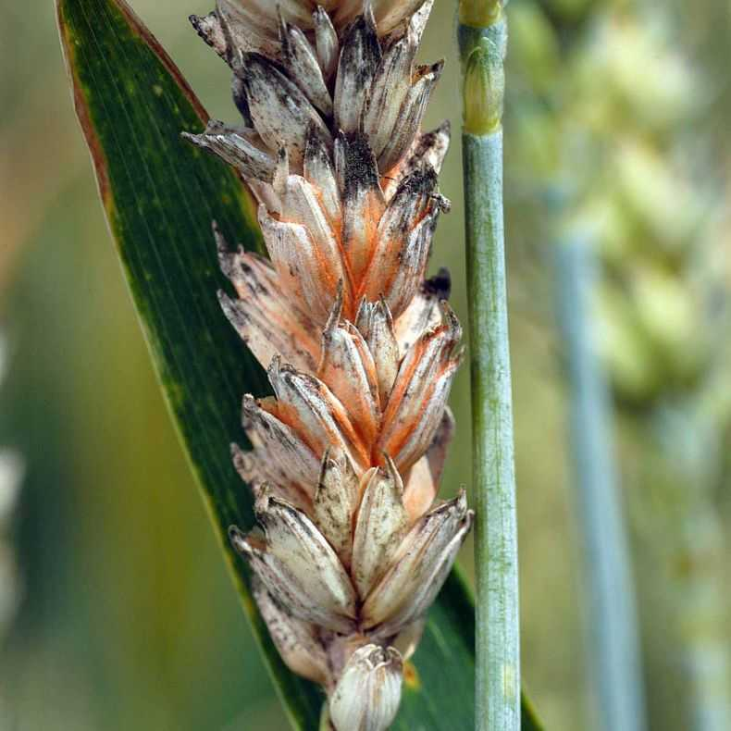Защита растений – обязательное звено технологий возделывания сельскохозяйственных культур, рассчитанных на получение высокого урожая хорошего качества. Снижению качества и количества урожая способствуют возбудители болезней сельскохозяйственных культур (фузариоз, гельминтоспориоз, бактериоз и т.д.).

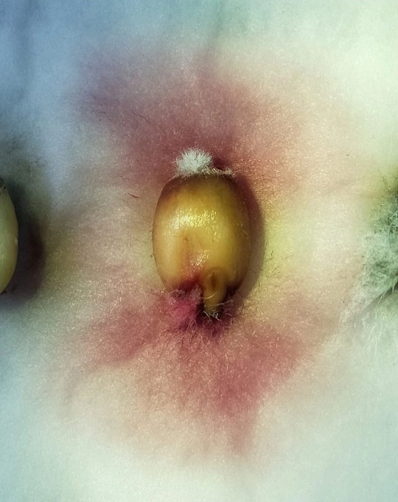Чтобы предотвратить развитие болезней растений в поле, необходимо исследовать семена, как один из первоисточников болезни. Известно, что порядка 60% болезней зерновых культур передаются семенами. В целом комплекс семенной инфекции снижает урожайность на 30-70%, всхожесть - на 35%. Помимо этого, почва как субстрат, состоящий из твердой фазы и воды, служит естественным местом обитания для возбудителей болезней. От зараженных семян инфекция попадает в почву и сохраняется там, в дальнейшем заражая посевы. Помимо заражения растений, некоторые патогены, например плесневые грибы рода Fusarium вырабатывают микотоксины, опасные для здоровья животных и человека.

Фитоэкспертиза позволяет устанавливать спектр наличия грибных и бактериальных возбудителей, выявить степень зараженности семян, что облегчит агроному выбор протравителя семян и при недостатке средств защиты перераспределить их, обратив особое внимание на наиболее высоко инфицированную партию. Поэтому проведение фитоэкспертизы семян крайне важно.

Таблица 1. Наиболее встречаемые патогены семян в 2023 г. на с.-х. культурах:

|  |  |  |
| --- | --- | --- |
| Культура | Возбудитель | Средневзвешенный % поражения |
| Яровые зерновые | Альтернариоз | 13,11% |
| Гельминтоспориоз | 7,56% |
| Фузариоз | 2,79% |
| Бактериоз | 1,69% |
| Озимые зерновые культуры | Альтернариоз | 10,29% |
| Бактериоз | 3,92% |
| Фузариоз | 3,62% |
| Зернобобовые культуры | Аскохитоз | 15,72% |
| Плесневелые грибы | 8,99% |
| Бактериоз | 1,85% |

Партии семян, где поражение корешков и проростков фузариозно-гельминтоспориозной инфекцией до 15% и в посевах отсутствовали головневые заболевания, протравливают биологическими препаратами;

При поражении корешков и проростков фузариозно-гельминтоспориозной инфекцией от 15 до 30% применяются химические протравители по минимальной норме расхода препарата, совместно с биологическими препаратами;

При сильном поражении корешков и проростков более 30% (ячмень-70%) применяются химические протравители по максимальной норме расхода препарата, совместно с биологическими препаратами;

Партии семян, где поражение корешков и проростков превышает 70%, подлежат замене.

Для предпосевной обработки семян могут быть использованы микробиологические препараты (при умеренной степени инфицированности патогенами и отсутствии головневых заболеваний), фунгицидные (в том числе комбинированные), инсектицидные, инсектофунгицидные протравители. Можно использовать регуляторы роста растений в баковой смеси с протравителем с целью стимулирования развития растений и снижения стресса, вызванного неблагоприятными условиями.

Наряду с химическими препаратами рекомендуется применять микробиологические пестициды в баковых смесях. Так как под действием химических пестицидов погибают не только вредные патогены, но и полезные, а биологические препараты восполняют полезную микрофлору, проявляют фунгицидную и бактерицидную активность, оказывают ростостимулирующее действие на корневую систему, дают дополнительное питание семенам за счет того, что в их составе присутствуют бактерии, обладающие азотфиксирующими и фосфатмобилизирующими свойствами. В результате повышается урожайность и улучшается качество продукции.

Для предупреждения заболеваний, помимо протравливания семян, рекомендуется использовать для посева кондиционные семена, соблюдать технологию выращивания зерновых, в т. ч. севооборот, проводить тщательную обработку почвы с глубокой заделкой растительных остатков, соблюдать оптимальные сроки сева и глубину заделки семян.

**По вопросам проведения фитоэкспертизы семян обращайтесь в филиал ФГБУ «Россельхозцентр» по Кировской области по тел. 33-09-97, 33-05-71 или его районные подразделения.**

№ 2/2024 г. Информационный листок Россельхозцентра